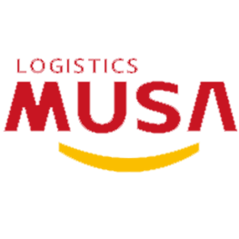
西藏穆萨国际物流有限公司
XIZANG MUSA INTERNATIONAL LOGISTICS CO.,LTD
中尼跨境供应链开拓者 China-Nepal Cross-border Supply Chain Pioneer

